涉执房地产处置司法评估报告
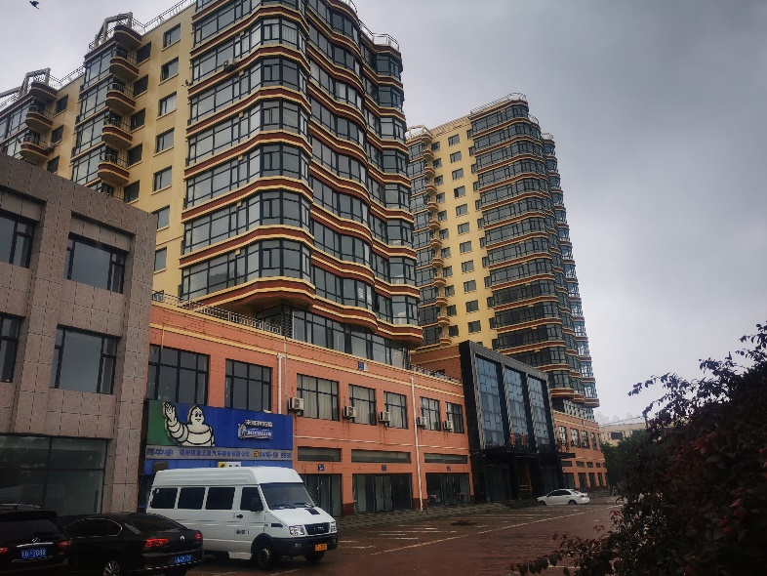

估价报告编号: | 辽丰房估2022-1-23-
估价项目名称: | 锦州开发区南海路三段梦蓝湾17-76号等十套房地产处置参考价评估
估价委托人: | 凌海市人民法院
房地产估价机构: | 辽宁大丰房地产土地资产评估有限公司
注册房地产估价师: | 刘伟（注册号：2119960048）  罗璇（注册号：2120060094）
估价报告出具日期: | 2022年7月27日

办公地址：大连市中山区长江东路56号1单元50层1号
联系电话：18504286966 0411-82952297 82952087 87935295
邮 编：116001 传 真：0411-82950387 87535295 Email：dafenggujia@126.com

估价报告摘要表

产权人 | 锦州亿达房地产开发有限公司 |  |  | 估价委托人 |  | 凌海市人民法院
项目名称 | 锦州开发区南海路三段梦蓝湾17-76号等十套房地产处置参考价评估
估价目的 | 为人民法院确定财产处置参考价提供参考依据
估价方法 | 收益法
价值时点 | 2022年7月6日
价值类型 | 价值类型为市场价格，价值内涵是估价对象在价值时点，满足本次估价假设和限制条件下包括建筑物（不含室内装修）、分摊的土地使用权（含土地出让金）及基础配套设施。
估价对象 | 用途：住宅 |  |  | 土地使用权类型：出让
 | 建筑结构：钢混 |  |  | 总建筑面积：1003.29平方米
 | 建成年份：约2011年左右 |  |  | 所在层数:分别为3、5、7、8、13、14、15、16
 | 土地使用期限：土地使用终止日期2078年5月29日
估价结果 | 市场价格 |  | 人民币（RMB万元）233.34；均单价2326元/平方米（总价为准）
注册房地产估价师 |  | 刘伟（注册号：2119960048） |  |  | 签名：
 |  | 罗璇（注册号：2120060094） |  |  | 签名：
报告有效时间：本估价报告有效期为12个月，即 2022年7月27日至2023年7月26日

辽宁大丰房地产土地资产评估有限公司（公章）
2022年7月27日

致估价委托人函
凌海市人民法院：
受贵院委托，辽宁大丰房地产土地资产评估有限公司对位于锦州开发区（又称锦州经济技术开发区，本次简称锦州开发区）南海路三段梦蓝湾17-76等十处住宅房地产进行价格评估。接受委托后我司成立相应估价小组，经过现场查勘，按照既定的估价目的经过认真审慎分析和详细测算后，现将估价成果简单汇报如下：
一、估价目的
为人民法院确定财产处置参考价提供参考依据。
二、估价对象
根据本次《凌海市人民法院委托书》约定，本次评估的估价对象坐落于辽宁省锦州市锦州开发区南海路三段梦蓝湾小区17幢2单元13-16层、3单元3、5层及18幢3单元7-8层共十套住宅房地产。
1、估价对象土地使用权状况
根据估价委托人提供的权属资料显示，估价对象所在项目共用宗地面积14446.40平方米，批准用途为城镇住宅用地。估价对象所分摊的土地使用权类型出让，土地用途为城镇住宅用地，土地终止期限至2078年5月29日止。
2、建筑物状况
估价对象建筑年代约2011年左右。使用状态：空置。本次评估估价对象所在建筑幢数共2幢，估价对象总建筑面积为1003.29平方米。具体情况见附表1。
附表1：
序号 | 栋（幢）号 | 权证编号：辽（2019）锦州市不动产权 | 权利人 | 共有情况 | 坐落：经济技术开发区南海路三段梦蓝湾 | 结构 | 单元号 | 单元位置 | 所在层/总层数 | 建筑面积（㎡）
1 | 17 | 第0004779号 | 锦州亿达房地产开发有限公司 | 单独所有 | 17-91号 | 钢混 | 3 | 西 | 3/17 | 93.70
2 |  | 第0004715号 |  |  | 17-97号 |  | 3 | 西 | 5/17 | 93.70
3 |  | 第0004679号 |  |  | 17-76号 |  | 2 | 西 | 13/17 | 116.93
4 |  | 第0004712号 |  |  | 17-78号 |  | 2 | 东 | 13/17 | 93.70
5 |  | 第0004713号 |  |  | 17-79号 |  | 2 | 西 | 14/17 | 116.93
6 |  | 第0004714号 |  |  | 17-81号 |  | 2 | 东 | 14/17 | 93.70
7 |  | 第0005009号 |  |  | 17-82号 |  | 2 | 西 | 15/17 | 116.93
8 |  | 第0005007号 |  |  | 17-87号 |  | 2 | 东 | 16/17 | 93.70
9 | 18 | 第0004721号 |  |  | 18-85号 |  | 3 | 西 | 7/11 | 92.00
10 |  | 第0004739号 |  |  | 18-88号 |  | 3 | 西 | 8/11 | 92.00
三、价值时点
根据估价委托书约定，本次价值时点以现场查勘之日为准。则价值时点为二〇二二年七月六日。
四、价值类型
本报告所评估的估价对象价值类型为市场价格。
五、估价方法
本报告采用收益法。
六、估价结果
本报告估价结果如下：
房地产在价值时点的评估价格为：￥233.34万元。人民币大写金额：贰佰叁拾叁万叁仟肆佰元整（佰元以下取整）。详细情况附表2：
附表2 估价结果汇总表 币种：人民币
估价对象 | 权证号：辽（2019）锦州市不动产权 | 项目名称：经济技术开发区南海路三段 | 建筑面积  （㎡） | 所在层/总层数 | 评估单价  （元/㎡） | 评估总价  （万元）
1 | 第0004779号 | 梦蓝湾17-91号 | 93.70 | 3/17 | 2088 | 19.56
2 | 第0004715号 | 梦蓝湾17-97号 | 93.70 | 5/17 | 2088 | 19.56
3 | 第0004679号 | 梦蓝湾17-76号 | 116.93 | 13/17 | 2408 | 28.16
4 | 第0004712号 | 梦蓝湾17-78号 | 93.70 | 13/17 | 2457 | 23.02
5 | 第0004713号 | 梦蓝湾17-79号 | 116.93 | 14/17 | 2408 | 28.16
6 | 第0004714号 | 梦蓝湾17-81号 | 93.70 | 14/17 | 2457 | 23.02
7 | 第0005009号 | 梦蓝湾17-82号 | 116.93 | 15/17 | 2408 | 28.16
8 | 第0005007号 | 梦蓝湾17-87号 | 93.70 | 16/17 | 2457 | 23.02
9 | 第0004721号 | 梦蓝湾18-85号 | 92.00 | 7/11 | 2211 | 20.34
10 | 第0004739号 | 梦蓝湾18-88号 | 92.00 | 8/11 | 2211 | 20.34
合计 |  |  | 1003.29 | 均价 | 2326 | 233.34
注：结果以总价为准。
七、特别提示
请参见假设限制条件篇中的特别提示内容。

辽宁大丰房地产土地资产评估有限公司（公章）
法定代表人：刘伟（签名或盖章）
二〇二二年七月二十七日

目录
估价师声明 1
估价的假设和限制条件 2
房地产估价结果报告 6
一、估价委托人 6
二、房地产估价机构 6
三、估价目的 6
四、估价对象 6
五、价值时点 9
六、价值类型 9
七、估价原则 9
八、估价依据 10
九、估价方法 11
十、估价结果 11
十一、估价作业人员 12
十二、实地查勘期 12
十三、估价作业期 13
十四、估价机构名称及报告出具日期 13
附件 14
估价对象位置图 14
估价对象状况图片 16
辽宁大丰房地产土地资产评估有限公司营业执照 19
辽宁大丰房地产土地资产评估有限公司资质证明 20
权属证明复印件及估价所依据的其他文件资料

估价师声明

1、注册房地产估价师在本估价报告中对事实的说明是真实和准确的，没有虚假记载、误导性陈述和重大遗漏。
2、本估价报告中的分析、意见和结论是注册房地产估价师独立、客观、公正的专业分析、意见和结论，但受到估价报告中已说明的假设和限制条件的限制。
3、注册房地产估价师与本估价报告中的估价对象没有现实或潜在的利益，与估价委托人及估价利害关系人没有利害关系，也对估价对象、估价委托人及估价利害关系人没有偏见。
4、注册房地产估价师依照中华人民共和国国家标准GB/T 5091-2015《房地产估价规范》、GB/T 50899-2013《房地产估价基本术语标准》以及《涉执房地产处置司法评估指导意见（试行）的通知》（中房学〔2021〕37号）的规定开展估价工作，撰写估价报告。
5、没有人对本估价报告提供了重要专业帮助。

估价的假设和限制条件

- 一般假设：
- 注册房地产估价师针对估价委托人提供的涉及估价对象的权属、面积、用途等资料进行了审慎检查，由于注册房地产估价师法定权限所限,无法向政府有关部门进行核实,因此在无理由怀疑其合法性、真实性、准确性和完整性且未予以核实的情况下，假定估价委托人提供的资料合法、真实、准确和完整。
- 注册房地产估价师已对房屋安全、环境污染等影响估价对象价值或价格的重大因素给予了必要的关注，在无理由怀疑估价对象存在安全隐患且无相应的专业机构进行鉴定、检测的情况下，假定估价对象房屋安全及内在质量附合国家有关技术、质量、验收规范并足以维持其正常运转。
- 估价对象的抵押、担保情况仅依据估价委托人提供的证明为依据，已经司法部门确认。
- 至价值时点，经估价人员尽职调查后未发现估价对象欠缴税金及相关费用，估价委托人亦未明确是否存在上述费用，本次假定估价对象在价值时点不存在欠缴税金及相关费用。
- 估价对象在价值时点的房地产市场为公开、平等、自愿的交易市场，既能满足如下条件：
    - 交易双方自愿进行交易；
    - 交易双方处于利己动机进行交易；
    - 交易双方精明谨慎行事，了解交易对象完整信息、知晓市场行情；
    - 交易双方的交易时间充裕；
    - 不存在买方因特殊兴趣而导致的附加出价。
6、市场供应关系、市场结构保持稳定、未发生重大变化或实质性改变。
7、估价对象区域因素按现有状况和城市规划发展未来考虑，未包括如果未来特殊因素发生时对使用状况和价位的影响，也不包括未来地块级别、类别变化对房价的影响。
8、至价值时点现场查勘，以及通过估价委托人提供资料显示其在价值时点无法确定估价对象房屋是否有用益物权设立情况，本次亦不考虑如有用益物权设立的情况对估价对象价格带来的影响，在此特提醒报告使用人注意。
9、至价值时点，经估价人员现场查勘未发现有出租现象，虽经估价人员尽职调查亦未发现估价对象存在租赁权，本次估价假定估价对象不存在租赁。
10、经估价人员调查及根据估价委托人提供资料显示，未发现估价对象存在居住权等用益物权和其他优先受偿权。根据估价目的，本次估价是基于估价对象于价值时点未被转让、无相应的债权、债务，不存在任何产权纠纷，不受任何权利限制，估价对象权属完整，可以在公开、平等、自愿的交易市场上合法的进行转让的假设前提条件下进行的。
- 未设定事项假设：
无未定事项假设。
- 背离事实假设：
根据估价委托人提供他项权利证书辽（2021）锦州滨海新区不动产证明第0000800号——第0000809号权利证书显示，估价对象已设立抵押权，抵押权人为凌海市农村信用合作联社。根据估价委托人要求和本次估价目的，在本次报告的假设限制条件下不考虑抵押权设立对其价格的影响。
- 不相一致假设：
无不相一致情况出现。
- 依据不足假设：
经估价人员尽职调查无法获知估价对象准确的建筑年代，经走访，得知其建筑年代约为2011年左右，为方便计算，本次假设其竣工年代为2011年1月1日。
- 估价报告使用限制条件及特别提示：
（一）估价报告的使用限制条件
1、估价报告和估价结果的使用用途
本次估价报告及估价结果仅为估价委托人确定房地产财产处置提供参考依据，如若用作任何其他用途则本估价报告及估价结果失效。
2、本估价报告仅提供给估价委托人使用，非为法律规定的情况，未经估价机构许可，不得提供给除政府主管部门以外的任何单位和个人，其全部或部分内容不得刊载于任何文件、公告或公开媒体上。
3、如发现本报告内的文字或数字因校印或其它原因出现误差时，请通知本公司进行更正。
4、本估价报告使用者及有效期
- 本估价报告仅为估价委托人使用。未经本公司同意，不得向估价委托人和估价报告审查部门之外的单位和个人提供。
- 本估价报告使用期限为一年，自估价报告出具之日二〇二二年七月二十七日起至二〇二三年七月二十六日止。在此期间估价对象自身状况或房地产市场状况如发生变化，估价对象价值将发生相应变化，估价结果应做相应的调整或复估。
5、如报告计算过程中出现数字的微小误差与计算器计算个位数不同，是EXCEL计算取整位数不同引起，不影响评估结果使用。
6、本报告任何拷贝无效。
（二）估价报告使用的特别提示
1、应当按照法律规定和评估报告载明的用途、使用人、使用期限等使用范围使用评估报告。否则，房地产估价机构和注册房地产估价师依法不承担责任。
2、评估结果仅为人民法院确定财产处置参考价服务，不是评估对象处置可实现的成交价格，也不应当被视为对评估对象处置成交价格的保证。
3、财产拍卖或者变卖之日与价值时点不一致，可能导致评估结果对应的评估对象状况、房地产市场状况、欠缴税费状况等与财产拍卖或者变卖时的相应状况不一致，发生明显变化的，评估结果应当进行相应调整后才可使用。
4、在评估报告使用期限或者评估结果有效期内，评估报告或者评估结果未使用之前，如果评估对象状况或者房地产市场状况发生明显变化的，评估结果应当进行相应调整后才可使用。

房地产估价结果报告

一、估价委托人
名称：凌海市人民法院
住所：凌海市商业路41号
法定代表人：张凤武

二、房地产估价机构
名称：辽宁大丰房地产土地资产评估有限公司
住所：大连市中山区长江东路56号1单元50层1号
法定代表人：刘伟
备案等级：壹级
备案证书编号：建住房许（2012）091建房估证字[2012]011号
工商营业执照注册号：91210202732783290Q
联系电话：0411-82952697 82952297

三、估价目的
为人民法院确定财产处置参考价提供参考依据。

四、估价对象
- 估价对象财产范围
根据《凌海市人民法院委托书》约定，本报告估价对象的评估范围为坐落于锦州经济技术开发区南海路三段梦蓝湾17-76号等十套住宅房地产；总建筑面积1003.29平方米。在本报告的假设限制条件下，并根据估价委托人提供资料显示，估价对象房屋所有权人及土地使用权人均为锦州亿达房地产开发有限公司。根据估价委托人要求本次评估的财产范围，包括所在宗地土地使用权（含土地出让金）、估价对象建筑物（不含室内装修）及宗地内保证达到估价对象正常使用功能的基础配套设施、设备的价格；不包括估价对象室内可移动的或者拆装后不影响建筑物正常使用的电器、机器设备、家具等动产的价值，也不包括与估价对象有关的债权债务、特许经营权等其他财产或权益价格。
- 估价对象基本状况
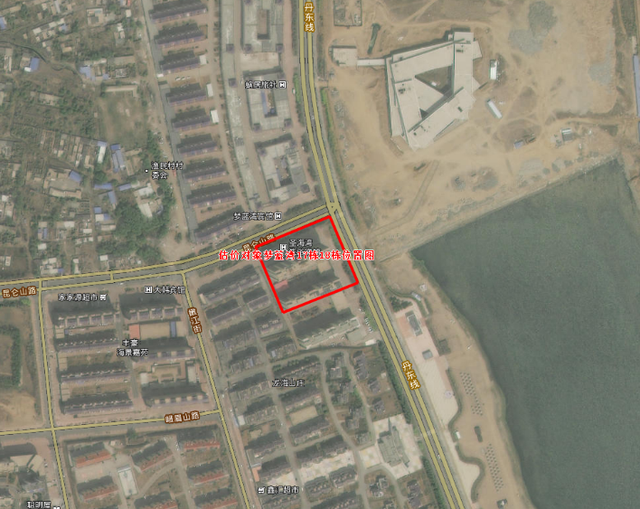
根据估价人员实地查勘及估价委托人提供的资料显示，估价对象为梦蓝湾住宅小区17幢2、3单元及18幢3单元的共计十套房地产。其中17幢建筑总层数17层，估价对象1、2位于该建筑3单元3层及5层。估价对象3～8位于该建筑2单元13～16层；18幢建筑总层数11层，估价对象9、10位于该建筑3单元7、8层。其总建筑面积1003.29平方米，建筑结构钢混，至估价时点已办理《不动产权属证书》，所有房屋权利人均为锦州亿达房地产开发有限公司，共有情况均为单独所有。其他具体情况见附表3。
- 估价对象实物状况描述
- 宗地状况描述：
- 坐落：估价对象所在小区宗地位于锦州经济技术开发区国道G228丹东线(滨海大街)西侧与昆仑山路南侧交汇处西南侧梦蓝湾住宅项目，该宗地中心经纬度坐标约为东经121°4′27.9″，北纬40°50′29.6″；
- 该项目宗地四至：东至滨海大街（国道G228丹东线），西至嫩江街，南至龙海山庄，北至昆仑山路；
- 土地使用权类型及用途：根据估价委托人提供资料显示，至价值时点估价对象土地使用权类型为国有建设用地使用权（出让），土地用途为城镇住宅用地；
- 土地使用权期限：据资料显示，估价对象土地使用权期限终止日期至2078年5月29日止；
- 宗地形状：估价对象宗地形状为近似规则形，对土地利用无不利影响；
- 地形、地势：锦州开发区地处辽西丘陵地带，总体地势是东南两低之势，最大标高136米，最小标高1.12米。估价对象所在位置为该地区南侧，地势较平缓由北向南，由西向东倾斜，对建筑物布局无不利影响，也无洪水淹没困扰；
- 土壤及地质条件：土壤未受过污染，地质条件满足普通民用建筑承载要求，对估价对象无不利影响；
- 土地开发程度：估价对象红线外通给水、通排水、通电、通讯、通路、通热力、通燃气（七通）以及场地平整（一平），建筑红线内亦为七通一平。
- 建筑物状况：
经估价人员现场查勘，并询问当地及居民结合卷宗资料得知估价对象所在小区建筑年代约于2011年左右。估价对象所在建筑为17幢、18幢。其中17幢18幢东侧通过商用裙楼相接。两幢建筑朝向均坐南朝北。
整体建筑外观，涂刷外墙涂料，纵向外立面颜色为土黄及赭红色相间。单元入户门白钢楼宇对讲门。走廊天棚、墙面白色乳胶漆，地面铺花岗岩，消防楼梯，白钢扶手，水泥轧光楼梯踏步，一部垂直电梯提供立体交通。
估价对象入户门均为褐色防盗门，均为两室两厅一厨一卫（暗卫）布局，室内均为毛坯状态，房间内各配套设施均已入户留有接驳口，采暖设施已安装完毕。
其他情况见附表3。
建筑状况描述表 附表3
估价对象 | 栋号 | 权属编号辽（2019）锦州市不动产权第 | 坐落：经济技术开发区南海路三段梦蓝湾 | 单元号 | 单元位置 | 朝向 | 所在层数/总层数 | 平均净高（米） | 结构 | 建筑面积（平方米）
1 | 17 | 0004779号 | 17-91号 | 3 | 西 | 南北 | 3/17 | 2.68 | 钢混 | 93.70
2 |  | 0004715号 | 17-97号 | 3 | 西 |  | 5/17 |  |  | 93.70
3 |  | 0004679号 | 17-76号 | 2 | 西 |  | 13/17 |  |  | 116.93
4 |  | 0004712号 | 17-78号 | 2 | 东 |  | 13/17 |  |  | 93.70
5 |  | 0004713号 | 17-79号 | 2 | 西 |  | 14/17 |  |  | 116.93
6 |  | 0004714号 | 17-81号 | 2 | 东 |  | 14/17 |  |  | 93.70
7 |  | 0005009号 | 17-82号 | 2 | 西 |  | 15/17 |  |  | 116.93
8 |  | 0005007号 | 17-87号 | 2 | 东 |  | 16/17 |  |  | 93.70
9 | 18 | 0004721号 | 18-85号 | 3 | 西 |  | 7/11 |  |  | 92.00
10 |  | 0004739号 | 18-88号 | 3 | 西 |  | 8/11 |  |  | 92.00
合计 |  |  |  |  |  |  |  |  |  | 1103.29

楼宇设施设备情况描述：该建筑配套设施通电力、通给水、通排水、通供暖、通讯，通燃气。
经估价对象现场查勘，确认估价对象保持较好，户型设计略有老旧，无物理及功能折旧，但有一定外部折旧，最终确定建筑综合成新率九五成。
3、估价对象周边道路交通状况及外部配套设施状况
- 交通状况：估价对象所在小区东邻滨海大街，北邻昆仑山路，均属交通次干线。在该小区500米范围内有公交线路702路公交，公交线路较少，更多出行需要需搭乘出租车、网约车或自驾出行。中短途交通可通过附近公共客运站实现，出行便捷度一般，对其价格影响不利；
- 基础设施：外部区域基础设施已达到“七通”（给水、排水、道路、电、通讯、供暖、燃气），水、电供应保证率高，对价格无不利影响；
- 公共服务设施：估价对象所处区域临近锦州港，但该港无客运功能，又该区为笔架山风景区辐射范围，周围无大型商业设施，商业业态多为景区配套服务性业态；医疗设施包括锦州滨海新区人民医院、锦州经济开发区中医院等，锦州银行、中国农业银行、锦州农村商业银行等金融机构均设立派出机构；教育设施分布有辽宁理工职业大学及锦州滨海新区实验学校等教育设施，公共服务设施可基本满足生活及教育需要，对其价格无不利影响。

五、价值时点
根据本次估价目的，及同类司法鉴定案件通例，价值时点确定为估价师完成估价对象实地查勘之日，即二〇二二年七月六日。

六、价值类型
1、价值类型：本报告所评估的估价对象价值类型为市场价格。
2、价值定义：估价对象类似房地产在市场上的平均交易价格。

七、估价原则
根据《房地产估价规范》GB/T50291-2015的规定，以及估价对象实际状况，和本次估价目的，确定如下估价原则：
1、独立、客观、公正原则：
房地产估价机构、注册房地产估价师与估价委托人及估价利害人没有利害关系；在估价中不受任何单位和个人的影响，不带个人情感、好恶和偏见，按照事物的本来面目，实事求是进行估价；估价作业中不偏袒估价利害关系人中的任何一方坚持原则公平、正直，评估价值应为各方估价利害关系人均是公平合理的价值或价格。
2、合法原则
估价结果应为在依法判定的估价对象状况下的市场价格。
3、价值时点原则
估价结果应为在根据估价目的确定的某一特定时间价格。
4、替代原则
估价结果与估价对象的类似房地产在同等条件下的价值或价格偏差应在合理范围内。
5、最高最佳利用原则
要求估价结果在估价对象最高最佳利用状况下的价值或价格的原则。

八、估价依据
（一）国务院及有关部门颁布的法律、法规
- 《中华人民共和国民法典》；
- 《中华人民共和国土地管理法》；
- 《中华人民共和国城市房地产管理法》；
- 《中华人民共和国资产评估法》；
- 《中华人民共和国契税法》；
- 《中华人民共和国印花税法》；
- 《中华人民共和国城市维护建设税法》；
- 《中华人民共和国土地管理法实施条例》；
- 《中华人民共和国城镇国有土地使用权出让和转让暂行条例》；
- 《房地产估价规范》GB/T 50291-2015；
- 《房地产估价基本术语标准》GB/T 50899-2013；
- 《涉执房地产处置司法评估指导意见（试行）的通知》[中房学（2021）37号]；
- 《最高人民法院关于人民法院确定财产处置参考价若干问题的规定》[法释（2018）15号]；
- 最高人民法院关于印发《人民法院委托评估工作规范》的通知[法办（2018）273号]；
- 《辽宁省高级人民法院关于对外委托鉴定、评估工作的规定（试行）》[辽高法（2019）93号]；
- 国家、省、市人民政府及其他有关部门颁布的有关法律、法规和政策性文件；
（二）估价委托人提供的资料
- 《凌海市人民法院委托书》（2022）辽0781执恢240号；
- 《不动产权利证书》复印件；
- 《他项权利证书》复印件；
（三）本公司掌握和搜集的有关资料
- 本公司掌握的同类区域房地产市场租售情况及其他相关资料；
- 本公司估价人员对估价对象现场查勘、调查、搜集的相关资料；
- 估价师实地查勘记录。

九、估价方法
房地产估价的常用方法有收益法、收益法、成本法，假设开发法等，估价方法选用应按照《房地产估价规范》（GB/T50291-2015）的要求，根据当地房地产市场情况，结合估价对象的具体特点以及估价目的等，选择适宜的估价方法。
根据估价目的，注册房地产估价师深入细致地分析了项目的特点和实际情况，并研究了委托估价人提供的资料及本公司掌握的资料，在实地查勘和调研的基础上根据《资产评估法》第二十六条，以及《房地产估价规范》GB/T50291-2015之规定决定本报告采用收益法对估价对象进行估价，最终求得估价对象价格。
1、收益法：是预测估价对象的未来收益，利用报酬率或资本化率、收益乘数将未来收益转换为价值，以此求取估价对象的客观合理价格或价值的方法。估价对象为成套住宅，根据本次估价对象自身特点，采用的是直接资本化法。
2、收益法公式：
$$V_{t}=\frac{NOI}{R}$$

十、估价结果
经注册房地产估价师根据估价目的，按照估价程序，遵循估价原则，采用适宜的估价方法，并在考虑了影响房地产价格因素的基础上，经过认真测算，最终确定估价对象在价值时点二〇二二年七月六日的估价结果为：
市场价格为：￥233.17万元。人民币大写金额：贰佰叁拾叁万叁仟肆佰元整。（以总价为准）
交易税负：根据法律规定交易税负各自承担。
详见附表4
附表4
估价对象 | 栋号 | 权属编号辽（2019）锦州市不动产权第 | 坐落：经济技术开发区南海路三段梦蓝湾 | 单元号 | 单元位置 | 所在层数/总层数 | 建筑面积（㎡） | 评估单价（元/㎡） | 评估总价（万元）
1 | 17 | 0004779号 | 17-91号 | 3 | 西 | 3/17 | 93.70 | 2088 | 19.56
2 |  | 0004715号 | 17-97号 | 3 | 西 | 5/17 | 93.70 | 2088 | 19.56
3 |  | 0004679号 | 17-76号 | 2 | 西 | 13/17 | 116.93 | 2408 | 28.16
4 |  | 0004712号 | 17-78号 | 2 | 东 | 13/17 | 93.70 | 2457 | 23.02
5 |  | 0004713号 | 17-79号 | 2 | 西 | 14/17 | 116.93 | 2408 | 28.16
6 |  | 0004714号 | 17-81号 | 2 | 东 | 14/17 | 93.70 | 2457 | 23.02
7 |  | 0005009号 | 17-82号 | 2 | 西 | 15/17 | 116.93 | 2408 | 28.16
8 |  | 0005007号 | 17-87号 | 2 | 东 | 16/17 | 93.70 | 2457 | 23.02
9 | 18 | 0004721号 | 18-85号 | 3 | 西 | 7/11 | 92.00 | 2211 | 20.34
10 |  | 0004739号 | 18-88号 | 3 | 西 | 8/11 | 92.00 | 2211 | 20.34
合计 |  |  |  |  |  |  | 1003.29 | 2326 | 233.34
注：估价结果以总价为准。

十一、估价作业人员
职务 | 注册号 | 姓名 | 签名 | 日期
中国注册房地产估价师 | 2119960048 | 刘伟 |  | 2022年7月27日
中国注册房地产估价师 | 2120060094 | 罗璇 |  | 2022年7月27日

十二、实地查勘期
本次估价的实地查勘估价对象的日期为二〇二二年七月六日起至二〇二二年七月六日止。

十三、估价作业期
本次估价报告的估价作业期为二〇二二年七月六日起至二〇二二年七月二十七日止。

十四、估价机构名称及报告出具日期
估价机构名称：辽宁大丰房地产土地资产评估有限公司
报告出具日期：二〇二二年七月二十七日。

附件

估价对象位置图
地图远景
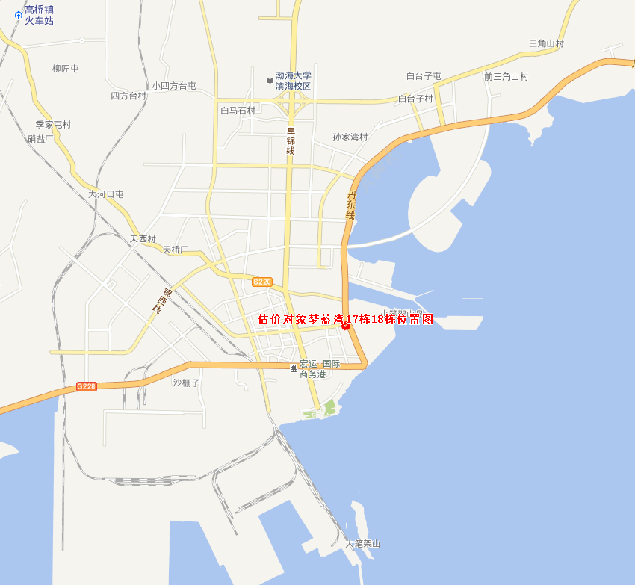

地图近景
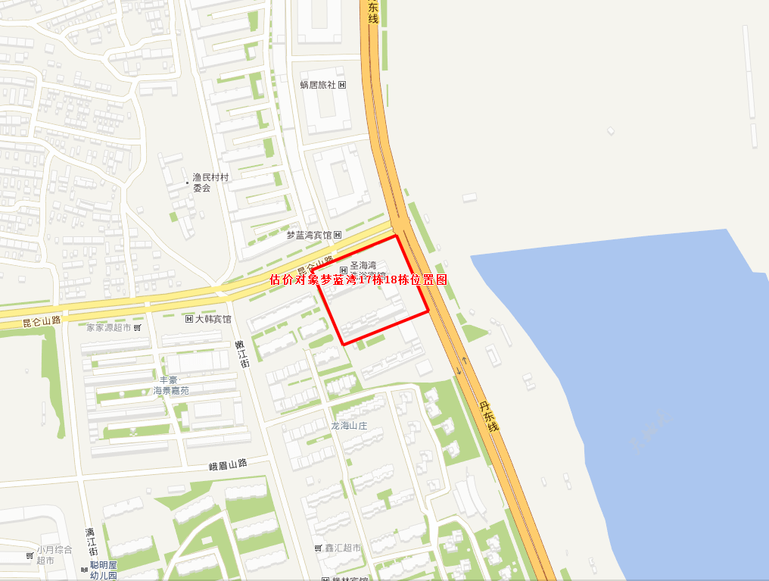

估价对象状况图片
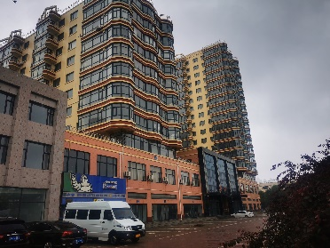 | 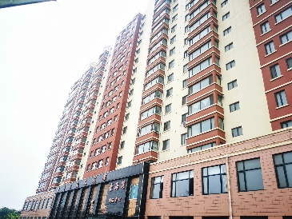 | 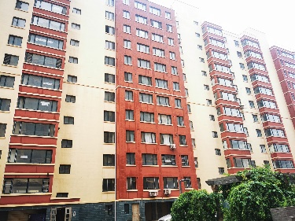
17、18幢楼幢外景 | 17幢楼幢外景 | 18幢楼幢外景
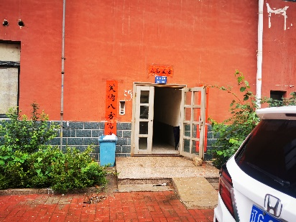 | 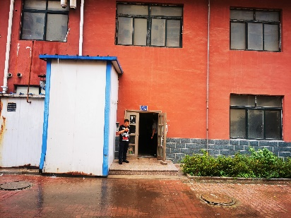 | 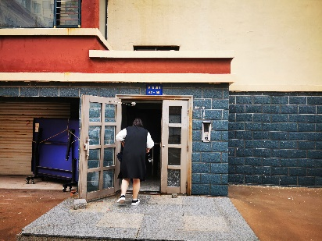
17幢2单元门 | 17幢3单元门 | 18幢3单元门
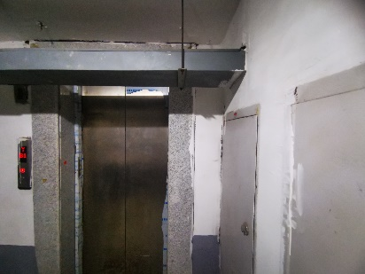 | 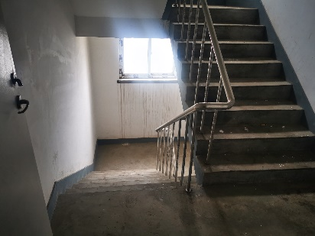 | 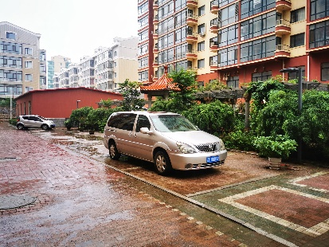
单元电梯 | 楼道疏散梯 | 小区景观
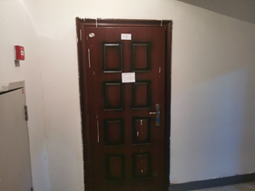 | 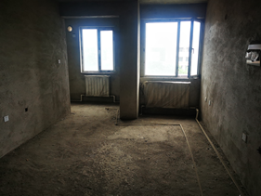 | 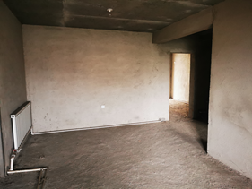
估价对象1（17-91号）入户门 | 估价对象1（17-91号）室内1 | 估价对象1（17-91号）室内2
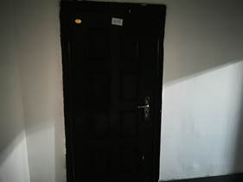 | 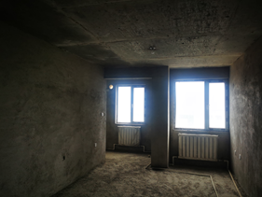 | 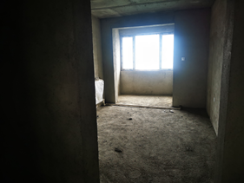
估价对象2（17-97号）入户门 | 估价对象2（17-97号）室内1 | 估价对象2（17-97号）室内2

估价对象状况图片
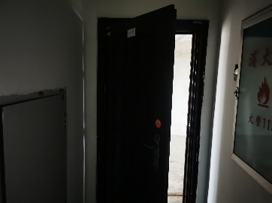 | 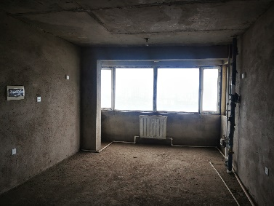 | 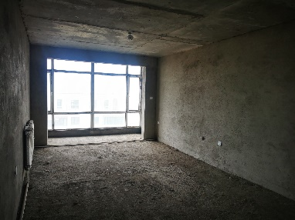
估价对象3（17-76号）入户门 | 估价对象3（17-76号）室内1 | 估价对象3（17-76号）室内2
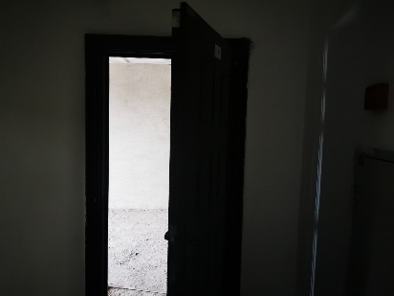 | 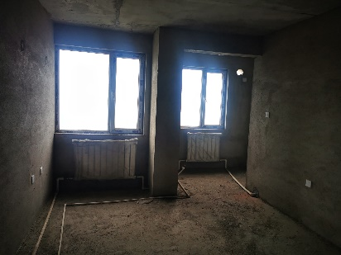 | 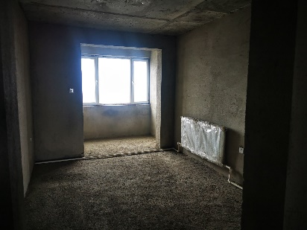
估价对象4（17-78号）入户门 | 估价对象4（17-78号）室内1 | 估价对象4（17-78号）室内2
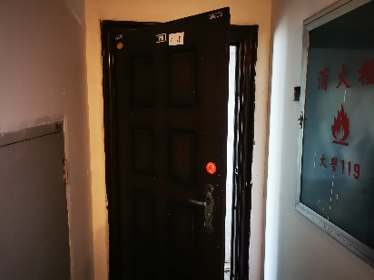 | 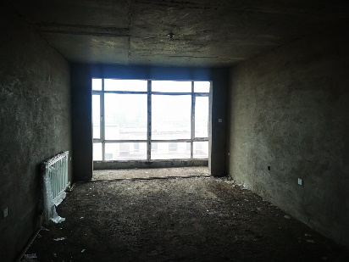 | 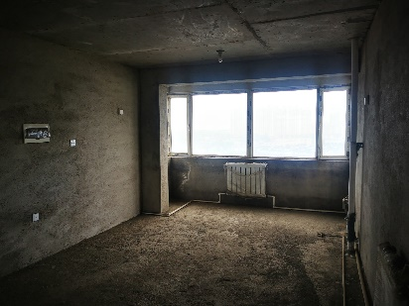
估价对象5（17-79号）入户门 | 估价对象5（17-79号）室内1 | 估价对象5（17-79号）室内2
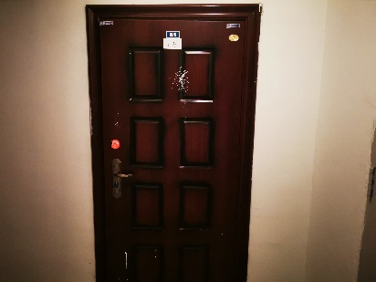 | 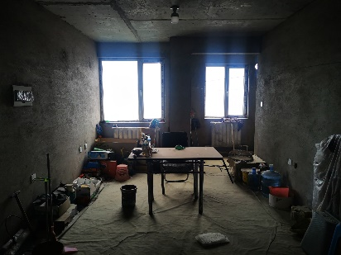 | 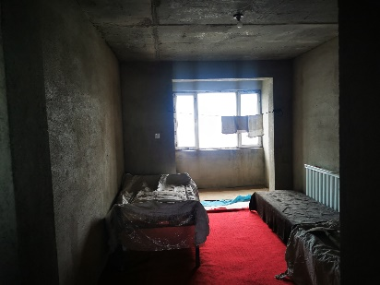
估价对象6（17-81号）入户门 | 估价对象6（17-81号）室内1 | 估价对象6（17-81号） 室内2

估价对象状况图片
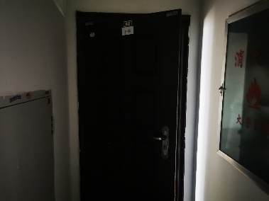 | 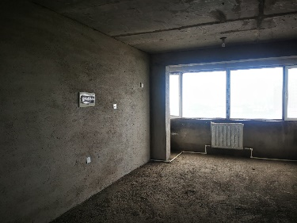 | 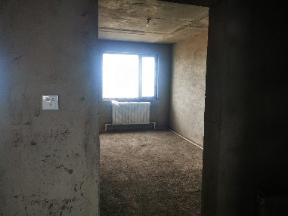
估价对象7（17-82号）入户门 | 估价对象7（17-82号）室内1 | 估价对象7（17-82号）室内2
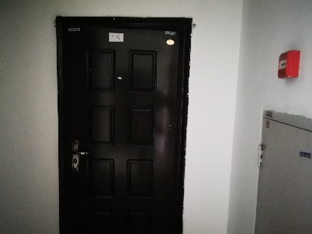 | 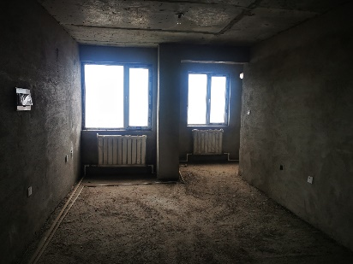 | 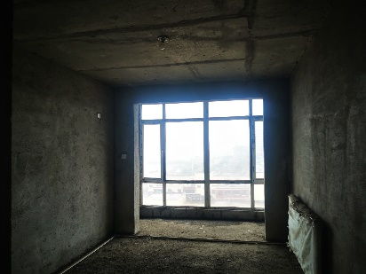
估价对象8（17-87号）入户门 | 估价对象8（17-87号）室内1 | 估价对象8（17-87号）室内2
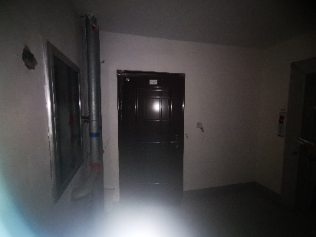 | 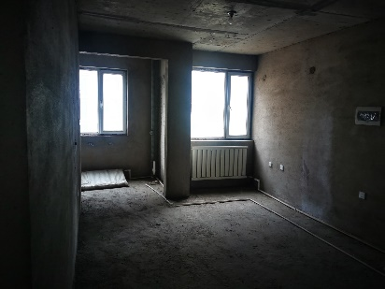 | 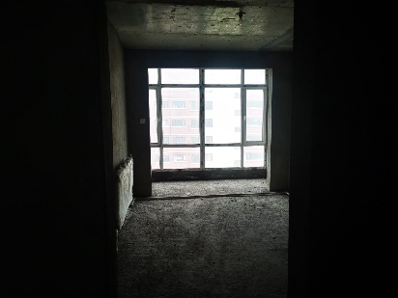
估价对象9（18-85号）入户门 | 估价对象9（18-85号）室内1 | 估价对象9（18-87号）室内2
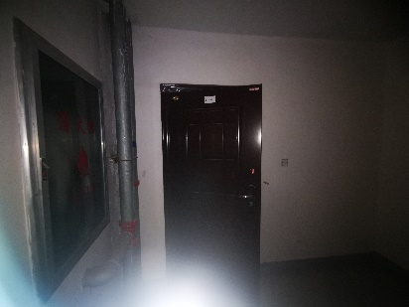 | 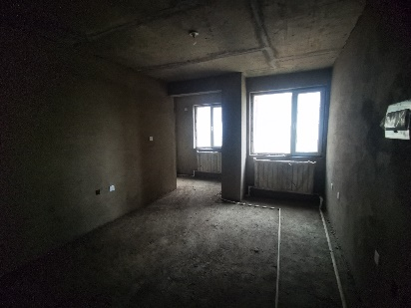 | 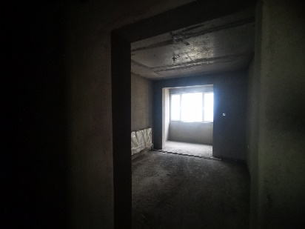
估价对象10（18-88号）入户门 | 估价对象10（18-88号）室内1 | 估价对象10（18-88号）室内2

辽宁大丰房地产土地资产评估有限公司营业执照
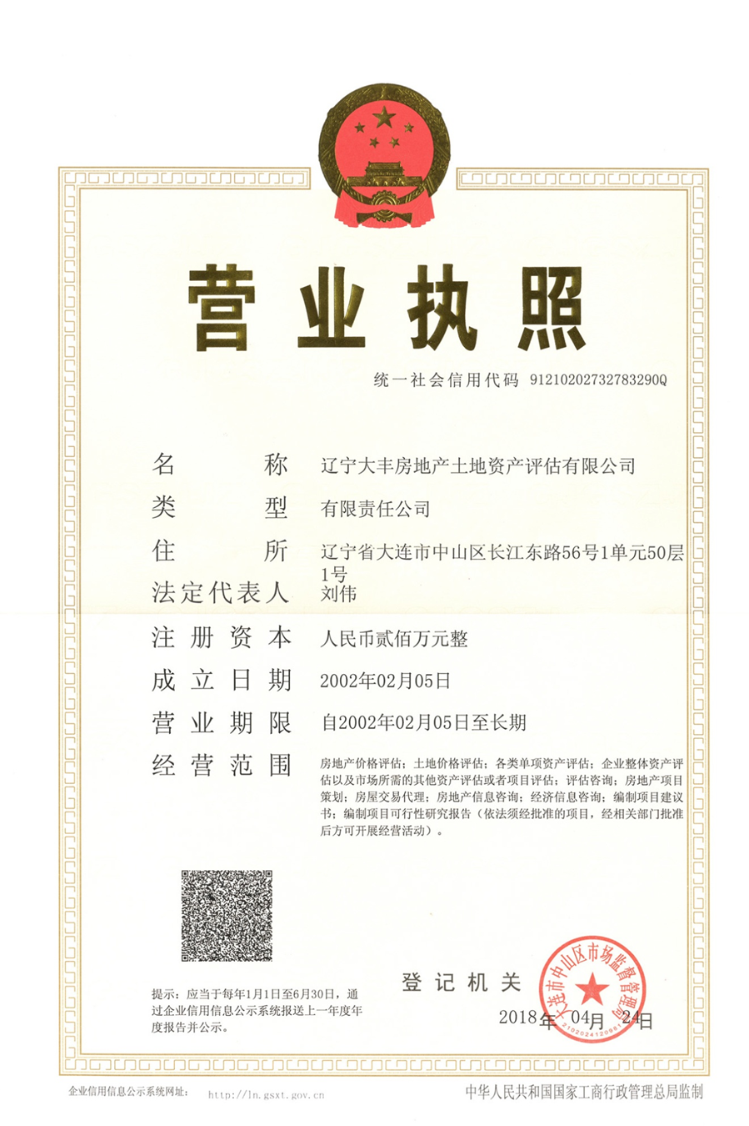

辽宁大丰房地产土地资产评估有限公司资质证明
